МОНИТОРИНГОВАЯ ТАБЛИЦА РЕАЛИЗАЦИИ ПЛАНА ПЕРВООЧЕРЕДНЫХ МЕРОПРИЯТИЙ, МЕДИАПЛАНА

Мониторинг по состоянию на ___22.08._ 2019 г.

 | Наименование образовательной организации в которой создается Центр "Точка роста" | Название помещений Центра "Точка роста" | Проведение "косметического" ремонта и приведение помещений Центров "Точка роста" в соответствие с фирменным стилем, дизайн-проектом |  |  | Фотоотчет  (2-4 фотографии, вставленные в ячейки) |  | Гиперссылка на сайт, интернет-ресурсы СМИ/ дата, название печатного издания, в котором опубликована информация (в этом случае прикладывается скан-копия)
 |  |  | дата начала-окончания ремонта, график работ с указанием запланированных видов работ (перечислить) | выполнены виды работ (перечислить на день отчета) | объем фактически выполненных работ по графику, % | было | стало  (по состоянию на день отчета)
1. |  | кабинет формирования цифровых и гуманитарных компетенций |  | Кабинет русского языка  Установлены декоративные элементы, стенд, вывеска у входа в кабинет, | 100% |  | 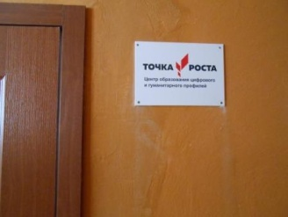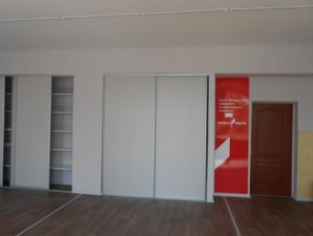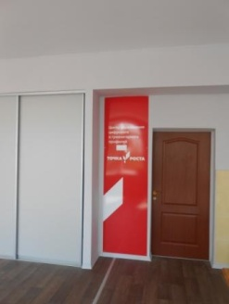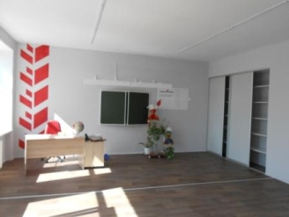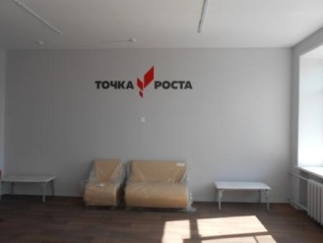 | http://samofalovka.volgogradschool.ru
 |  | помещение для проектной деятельности |  | Кабинет истории  Установлены декоративные элементы, стенд, вывеска у входа в кабинет, | 100% |  | 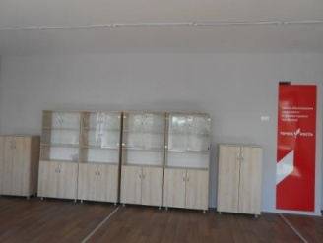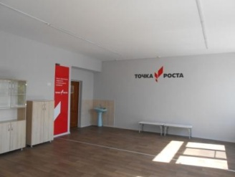 | http://samofalovka.volgogradschool.ru

Установлена вывеска на входе в школу.
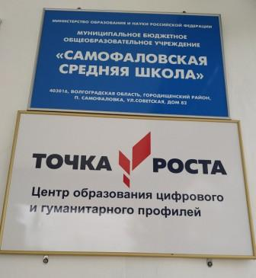
Успешно завершено обучение учителя технологии Байзель Н.Г. в г. Астрахань
